Integrantes:

Liliana Rosalba Juárez Polito

Jonathan Pérez Loredo

**INTERFAZ DE SISTEMA DE CONTROL DE HUMEDAD Y TEMPERATURA IoT**

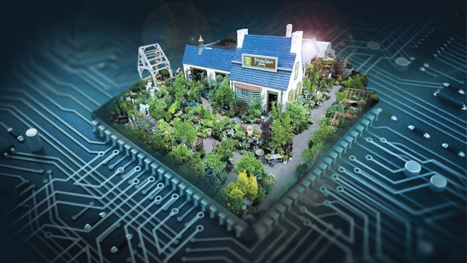

**Objetivos Generales**

Diseñar una interfaz de monitoreo y control de las variables de humedad y temperatura de un espécimen de planta. El monitoreo y control se realizará por medio de un dispositivo electrónico que utilizará las variables mencionadas para activar un sistema de riego e iluminación. El usuario será capaz de interactuar con el dispositivo y observar los datos de las variables de control por medio de una interfaz electrónica colocada directamente en la placa del prototipo así como también podrá visualizar y manipular salidas de control por medio de una interfaz visual tipo tablero ya pre configurado a través de un servicio de nube.

**Objetivos Específicos**

* Implementar un prototipo que sea capaz de obtener lecturas de datos de humedad y temperatura y dar salidas de activación y desactivación de iluminación y riego a un espécimen de planta.
* Interactuar con el dispositivo electrónico por medio de una interfaz electrónica incrustada en la placa la cual controlará y configurará manualmente las salidas de iluminación y de riego de la planta.
* Visualizar las variables de humedad y control así como manipular las salidas del prototipo para riego e iluminación a través de una interfaz conectada a internet.

**Perfil de usuario**

La intención del prototipo va dirigido a usuarios entusiastas en electrónica, personas que gusten de tener vegetación en el hogar pero que por cuestiones de tiempo no puedan darles el tiempo de cuidado. Personas con intención de iniciarse en procedimientos de huertos automatizados para consumo personal, como entretenimiento o pasatiempo.